Gaizka Dominguez, Aritz Rolando y Fernando Medrano
Manga Ancha – Tienda online de manga
Memoria del Reto Ecommerce 26/27

Desarrollo de Aplicaciones Web · CIFP Zornotza LHII
jueves, 12 de noviembre de 2026
Índice

Introducción
Somos Gaizka Dominguez, Aritz Rolando y Fernando Medrano, el grupo 3 del reto Ecommerce de Desarrollo de Aplicaciones Web (curso 2026/2027). El reto se ha desarrollado entre el 5 de octubre y el 24 de noviembre de 2026 y une los módulos de Diseño de interfaces web, Desarrollo web en entorno cliente, Desarrollo web en entorno servidor, Despliegue de aplicaciones web, Sistemas informáticos y Tecnologías de desarrollo.
Nuestro proyecto es Manga Ancha, una pequeña librería online especializada en manga que reúne tomos de distintas editoriales (Norma, Ivrea, Milky Way, Planeta Cómic, Panini…) en un mismo sitio. La idea es que cualquier lector, desde un adolescente que empieza con su primer shōnen hasta un coleccionista que busca ediciones especiales, pueda encontrar, consultar y comprar sus tomos de forma cómoda desde el móvil, la tablet o el ordenador.
El proyecto tiene dos partes principales:
- paginaTienda: la tienda pública (front-end) hecha con HTML, CSS y JavaScript, con páginas de inicio, catálogo, carrito, login/registro y política de privacidad. Los datos se cargan con fetch desde un servidor JSON (json-server con el fichero store.json).
- paginaServidor: el panel de gestión (back-end) hecho en PHP orientado a objetos con el patrón MVC y una base de datos MariaDB/MySQL llamada manga_ancha.
Además, se ha preparado la infraestructura para desplegar la aplicación en una máquina de FPCloud con Ubuntu Server (LAMP, SSH, FTP/SFTP, cortafuegos y copias de seguridad).

Dato | Valor
Empresa | Manga Ancha – tienda de manga (tamaño pequeño)
Grupo | Grupo 3 – Gaizka Dominguez, Aritz Rolando y Fernando Medrano
Repositorio | reto_eval1 (ramas main y borrador)
Dominio | https://2aw3.zornotzafpcloud.eus/ (revisar que coincide con vuestra máquina)
Tecnologías | HTML5, CSS3, JavaScript, Bootstrap 5.3, json-server, PHP 8, MariaDB, Apache, Ubuntu Server, pfSense

Despliegue de aplicaciones web

Sistemas informáticos

Diseño de interfaces web
Este apartado recoge el documento de búsqueda de información de la semana 1 (empresa, objetivo, clientes y perfiles, webs del sector), el boceto y el diseño final de la web.

Quiénes somos
Nos presentamos como la propia empresa: Manga Ancha es una librería pequeña e independiente dedicada a la venta online de manga y novela gráfica. Su lema en la web es “Specialized Bookstore” y trabaja con las principales editoriales del mercado español.

Objetivo de la página
El objetivo de la web es vender tomos de manga por internet y a la vez fidelizar al lector: que vuelva cada semana a ver las novedades, que encuentre rápido la serie que sigue y que pueda completar su colección sin perderse entre cientos de productos. Por eso la portada da protagonismo a las novedades y a los más vendidos, y el catálogo tiene buscador, filtros y ordenación.

Clientes potenciales y perfiles de usuario
Para definir el público investigamos los demográficos más habituales en la industria del manga (con ayuda de IA, ver el apartado de Tecnologías de desarrollo) y sacamos tres grupos:
Perfil | Cómo compra | Qué le ofrecemos
Jóvenes de 13 a 24 años (género mixto) | Compras pequeñas por impulso, pero siguen comprando a largo plazo. | Packs de inicio, descuentos de estudiante y presencia activa en redes.
Mujeres de 25 a 40 años | Compras recurrentes de varios tomos al mes; exploran géneros y autoras de nicho. | Catálogo amplio y fichas con sinopsis e información de cada serie.
Hombres de 35 años en adelante | Compras selectivas, menos frecuentes pero de mayor gasto; buscan ediciones especiales. | Avisos de stock y acceso anticipado a preventas.

A partir de esos tres grupos creamos tres buyer persona con nombre y cara: Iker Fernández (18 años, estudiante), Laura Martín (32 años, lectora habitual) y Javier Ruiz (42 años, coleccionista).
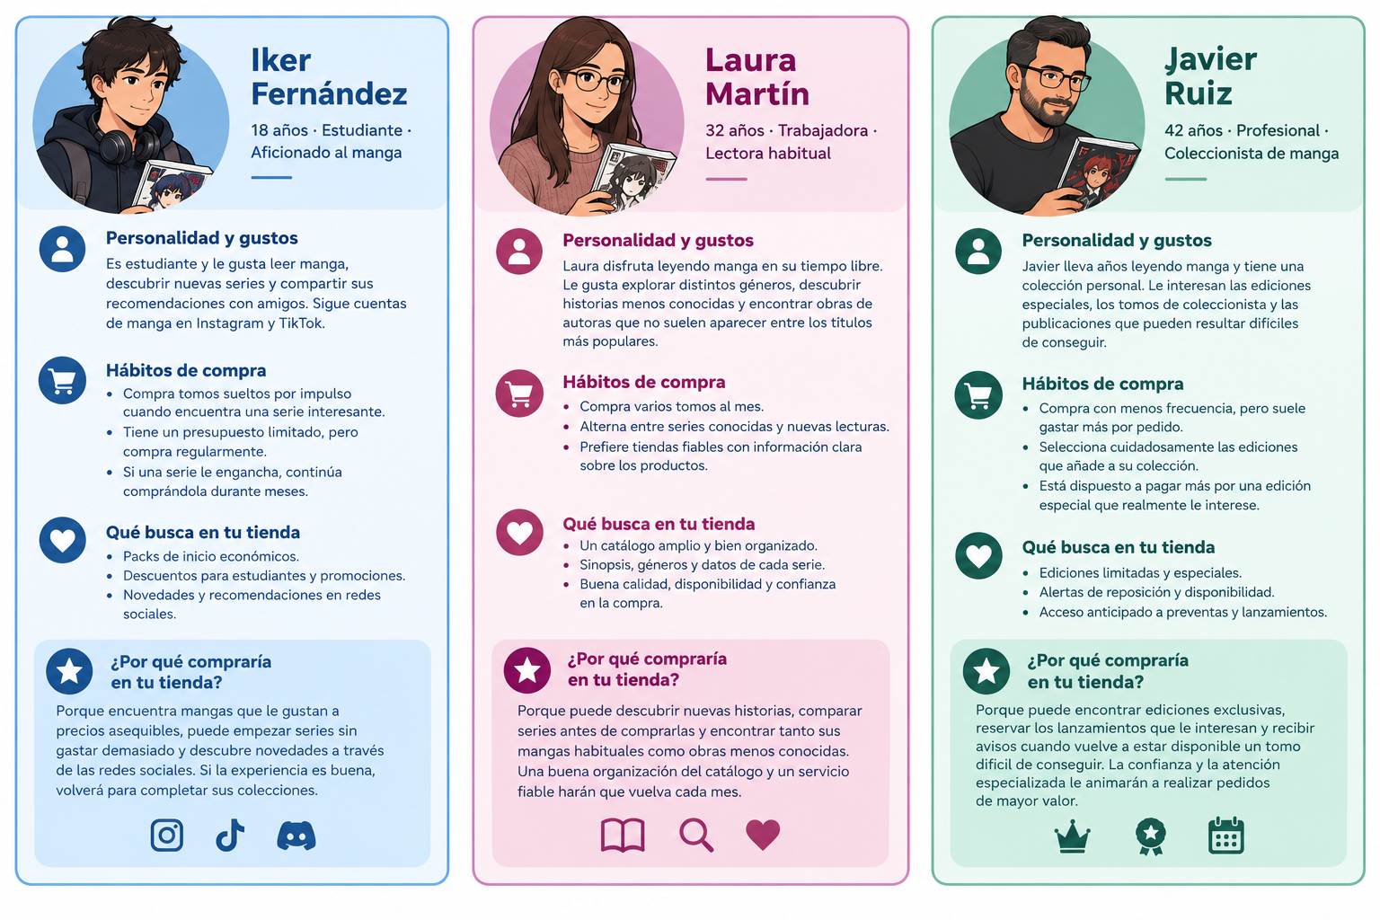
Figura 1. Buyer personas de Manga Ancha.
[CAPTURA / DATO PENDIENTE] El enunciado pide datos reales de clientes potenciales con su enlace. Añadid aquí 1-2 estadísticas del mercado del manga en España con su link (p. ej. informe de ventas del sector).

Páginas web de empresas del sector
Analizamos dos tiendas de referencia y sacamos ideas concretas para nuestro diseño:
Web | Idea extraída | Por qué la usamos
Akira Comics  akiracomics.com | Carrusel de novedades | Mantiene la atención del visitante desde la portada.
Akira Comics | Newsletter de novedades | Genera fidelización: el cliente vuelve cada semana.
Norma Comics  normacomics.com | Productos en grid con filtrado por género | Facilita la navegación y la búsqueda.
Idea propia | Ficha ampliada al hacer clic (sinopsis, autor, editorial) | El usuario consulta la serie sin salir del catálogo.
Idea propia | Aviso cuando vuelva el stock | Pensado para el perfil coleccionista.

Boceto
El boceto se hizo con Google Stitch a partir de un prompt muy detallado (ver anexo de prompts) y fue aceptado por el profesor antes de empezar a programar. Incluye cuatro pantallas: página principal, catálogo, ficha de producto y login/registro, con sus elementos visuales e interactivos. Una vez aceptado, planificamos las tareas con SCRUM (ver Anexo 4).
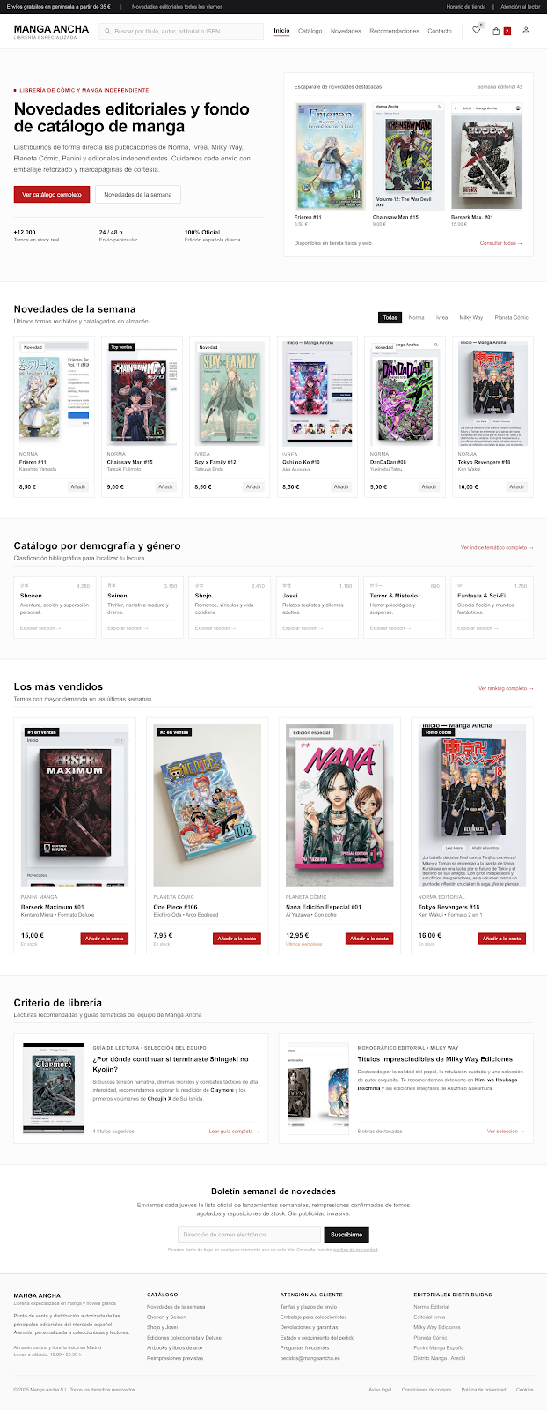 | 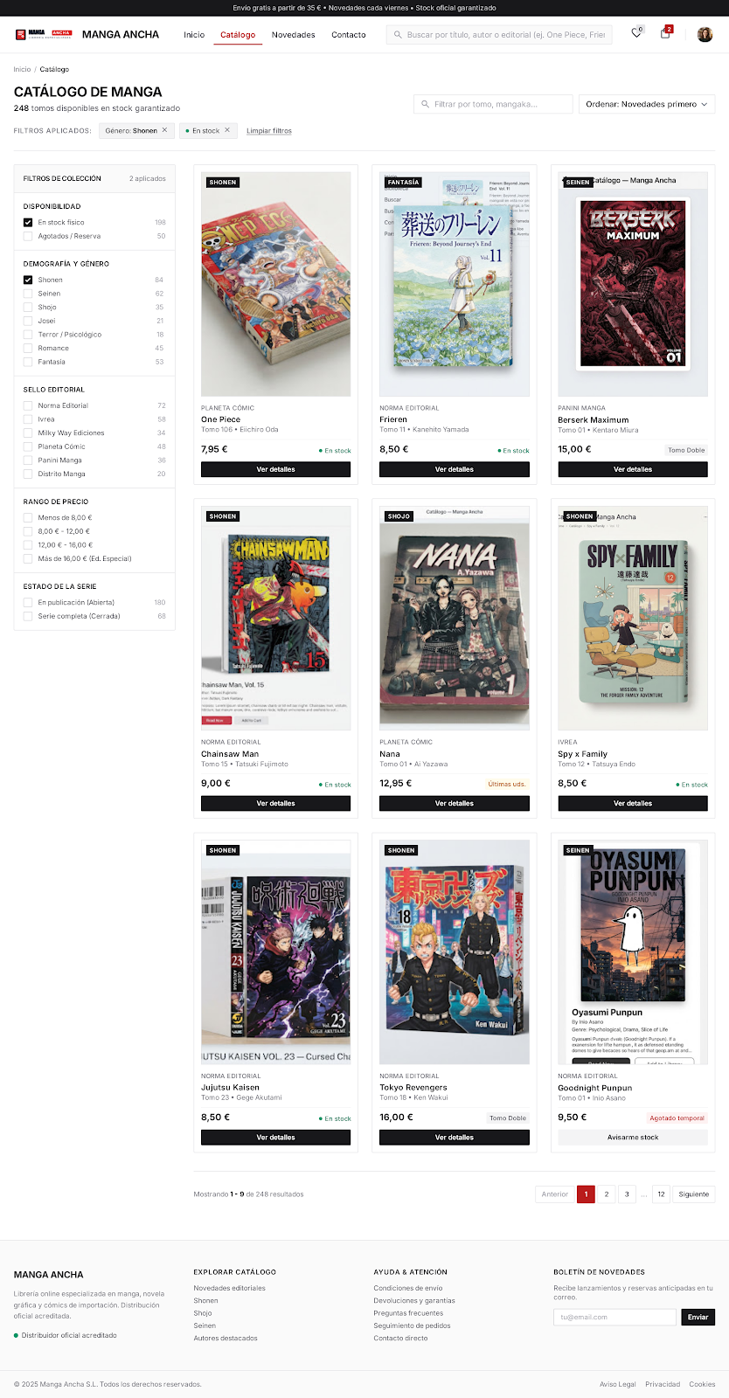 | 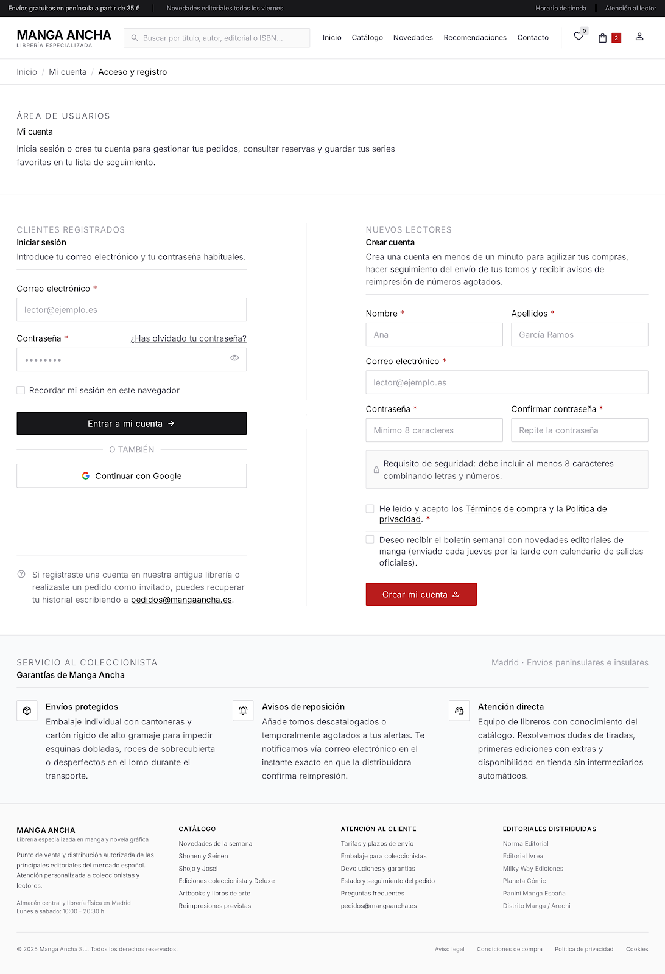
Página principal | Catálogo | Login / Registro
Figura 2. Bocetos de las pantallas principales.
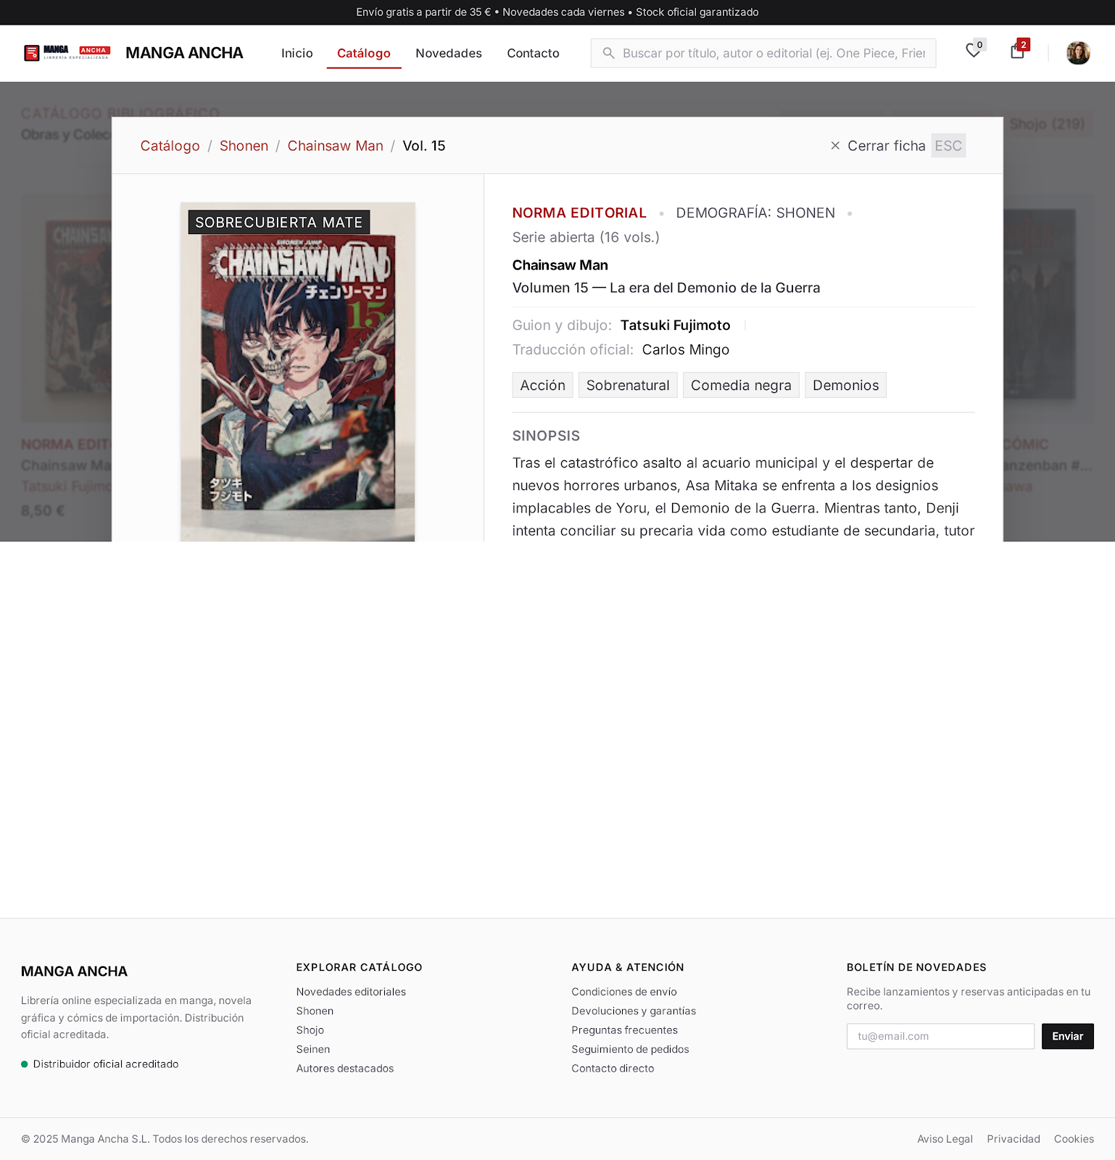
Figura 3. Boceto de la ficha ampliada de producto.

Identidad visual
Elegimos una base clara (rosa muy suave #F8E8E5) para que las portadas de los mangas sean las protagonistas, y un rojo teja como color de acento para la barra de navegación, botones y enlaces. Los colores están centralizados en variables CSS dentro de :root, así si hay que cambiar un color se cambia en un solo sitio.
--primary-color  #C85A53 | --secondary-color  #D99382 | --tertiary-color  #9E473F | --neutral-color  #2B2423 | fondo body  #F8E8E5
Figura 4. Paleta de colores de la tienda.
Tipografías: Gill Sans (con alternativas Calibri y Trebuchet) para el texto y Franklin Gothic Medium para los botones. El logotipo es un gato con bufanda sentado sobre una pila de mangas, con el texto “MANGA ANCHA – Tienda online de manga”; hay dos versiones (logo1 y logo2).

Estructura de páginas y HTML
Página | Contenido principal
index.html | Barra superior de avisos, navbar, hero con carrusel de novedades destacadas (Bootstrap), secciones “Novedades de la semana” y “Los más vendidos”, newsletter y footer.
catalogue.html | Buscador, selector de orden, filtros por género/editorial/precio, filtros aplicados y grid de cards de producto con ficha emergente.
cart.html | Lista de productos del carrito, envío estándar (3,95 €) o exprés (6,95 €), total y botón de compra.
login.html | Formularios de login y registro con imagen que se desliza, y área de cliente con sus pedidos.
policy.html | Política de privacidad (protección de datos).

Todas las páginas comparten la misma cabecera (logo + enlaces + iconos de carrito, usuario y modo oscuro) y el mismo footer de cuatro columnas, así el estilo es homogéneo. Se usan etiquetas semánticas (nav, main, section, article, footer, header) y se han limitado los id a los elementos que JavaScript necesita encontrar (por ejemplo cart-icon, user-icon, dark-mode-icon).

CSS: Flex, Grid, Media Queries y pseudoclases
Los estilos están separados en la carpeta styles/: un styles.css común (variables, navbar, footer, modo oscuro) y una hoja por página (homeStyle, catalogueStyle, carritoStyle, loginStyles).
- Grid: la navbar y el contenido del catálogo (.content) se maquetan con display: grid; la ficha emergente .series-info también es un grid de dos columnas (portada | información).
- Flex: la barra superior, los botones de la navbar, el footer, los filtros aplicados y la lista de productos (flex-wrap).
- Media queries: diseño responsive con puntos de corte en 1024 px, 900 px, 768 px, 700 px, 600 px, 500 px y 400 px. En móvil la navbar pasa a columna, el footer a 1 columna y el catálogo a una sola columna.
- Pseudoclases: :hover, :active, :first-child, :last-child, :nth-child(), :not() y :has(). Por ejemplo, al pasar el ratón sobre una card el resto se difuminan:
.products:has(.card:hover) .card:not(:hover) {
opacity: 80%;
filter: blur(2px);
}

Modo oscuro, multimedia y accesibilidad
El icono de sol/luna de la navbar activa un modo oscuro que cambia las variables de color (body.dark-mode) y se guarda en localStorage para que se mantenga al cambiar de página. Esto mejora la accesibilidad y reduce el consumo en pantallas OLED.
Las imágenes de portada están organizadas por serie en IMG/covers/ (Berserk, Dandadan, Fullmetal Alchemist, Witch Hat Atelier, Sailor Moon, Nana…) y todas llevan texto alternativo (alt) con el título y el número del tomo. Los iconos de modo día/noche son SVG para que pesen poco.
[CAPTURA / DATO PENDIENTE] El enunciado pide también vídeo en la web. Si lo añadís (p. ej. un tráiler en la home), poned aquí una captura y explicad dónde está.

Protección de datos
La página policy.html explica qué información se usa (formularios, carrito guardado en el navegador), para qué se usa y los derechos de acceso, rectificación y supresión. Se indica claramente que es un proyecto académico de demostración. Las portadas pertenecen a sus editoriales y se usan solo con fines educativos.

Desarrollo web en entorno cliente

Arquitectura cliente
Toda la funcionalidad de la tienda se ha hecho con JavaScript sin frameworks. Los datos (series, volúmenes, usuarios y pedidos) están en store.json y se sirven con json-server en http://localhost:3000. El navegador pide los datos con fetch (asíncrono), los recibe en formato JSON y crea los elementos del HTML de forma dinámica.
npm install -g json-server
cd paginaTienda
json-server --watch store.json --port 3000

Fichero | Página | Qué hace
script.js | Todas | Modo oscuro, icono de usuario en verde si hay sesión e icono de carrito iluminado si hay productos.
home.js | index.html | Carga series y volúmenes; muestra novedades (2 últimos tomos de cada serie), los 8 más caros como “más vendidos” y el carrusel; ficha emergente y añadir al carrito.
catalogue.js | catalogue.html | Carga con fetch, pinta las cards, buscador, filtros, ordenación, ficha emergente, añadir al carrito y alertas.
cart.js | cart.html | Lee el carrito de localStorage, calcula subtotales y total con envío, borra unidades y crea el pedido con POST.
login.js | login.html | Login y registro (POST a /usuarios) con validación, área de cliente con historial de pedidos y logout.

Funcionalidades principales

Catálogo: búsqueda, filtros y ordenación
- Buscador: con el evento keyup se vacía la lista y se vuelven a pintar solo los tomos cuyo título contiene el texto escrito.
- Filtros por género, editorial y precio (menos de 10 €, de 10 a 15 €, más de 15 €) con checkboxes. Los filtros activos se muestran como etiquetas encima de los productos.
- Ordenación por más nuevos, más antiguos, más baratos y más caros. Para ordenar programamos nuestro propio algoritmo de ordenación por inserción:
function sortVolumes(option) {
const n = volumes.length;
for (i = 1; i < n; ++i) {
const key = volumes[i];
let j = i - 1;
while (j >= 0 && volumes[j][option] > key[option]) {
volumes[j + 1] = volumes[j];
j = j - 1;
}
volumes[j + 1] = key;
}
}

Ficha emergente (modal)
Al hacer clic en una card se abre la ficha con portada, título y número, autor, editorial, precio y sinopsis, con un fondo oscuro detrás. El botón “Add to cart” de la card usa event.stopPropagation() para que al pulsarlo no se abra también la ficha.

Carrito con localStorage
Al añadir un tomo se guarda un objeto {id, name, number, price, quantity, cover} en localStorage. Si el tomo ya estaba en el carrito solo se suma 1 a la cantidad. En la página del carrito se calcula el subtotal de cada línea y el total, sumando el envío elegido (estándar o exprés) una sola vez. El botón de la papelera resta una unidad o quita el producto si solo quedaba uno.

Login, registro y pedidos
El login comprueba los datos contra los usuarios del JSON y guarda el usuario en localStorage (loggedUser); el icono de usuario se pone verde en todas las páginas. Una vez dentro, el área de cliente muestra los pedidos de ese usuario con sus productos, fecha, total y estado. Al comprar, cart.js crea un pedido nuevo y lo envía al servidor con fetch POST.

Validaciones y control de errores
- No se permite el login ni el registro con campos vacíos (trim()), y se muestra una alerta propia en pantalla (no alert() del navegador) con un icono.
- En el registro se comprueba que el email no exista ya.
- No se puede comprar con el carrito vacío ni sin haber iniciado sesión: así se limitan las acciones del usuario.
- Todas las llamadas fetch comprueban response.ok y están dentro de try/catch o con .catch() para mostrar el error por consola.

Accesibilidad y usabilidad
Imágenes con alt, controles del carrusel con texto oculto para lectores de pantalla (visually-hidden), aria-label en el campo de la newsletter, modo oscuro, diseño responsive y navegación sencilla: desde cualquier página se llega a inicio, catálogo, carrito y cuenta en un clic.
[CAPTURA / DATO PENDIENTE] Añadid capturas de la tienda funcionando: catálogo con filtros, ficha abierta, carrito y área de cliente (en escritorio y en móvil).

Desarrollo web en entorno servidor

Arquitectura MVC
El panel de gestión está hecho en PHP orientado a objetos siguiendo el patrón Modelo-Vista-Controlador. Todas las peticiones entran por index.php, que carga controller/Controller.php. Este inicia la sesión y, según los parámetros entity y action de la URL, crea el controlador adecuado y llama a su método.
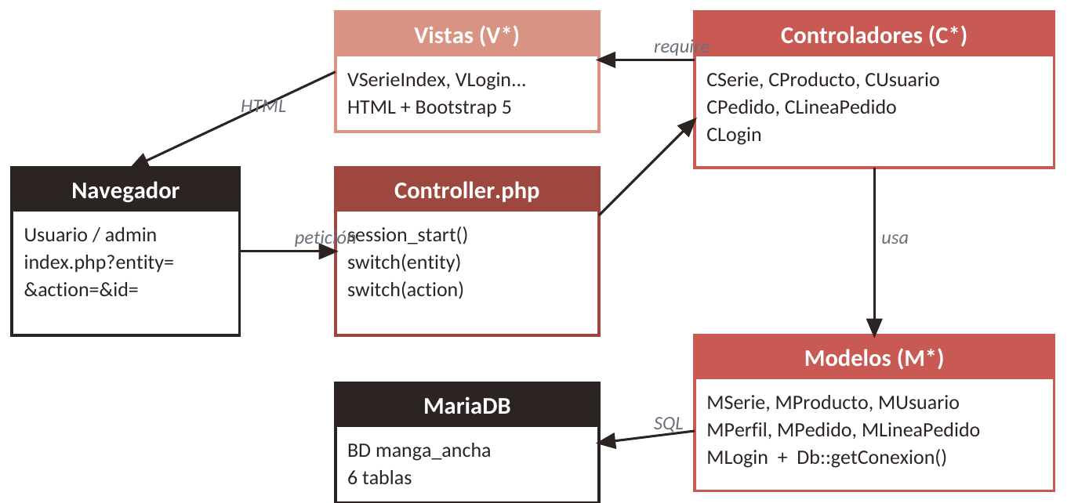
Figura 5. Esquema MVC del panel de gestión.
paginaServidor/
├── index.php # punto de entrada
├── BBDD/manga_ancha.sql # script de la base de datos
├── db/db.php # clase Db (conexión mysqli)
├── controller/ # Controller.php + C* (CSerie, CProducto, CUsuario...)
├── model/ # M* (MSerie, MProducto, MUsuario, MPedido...)
├── view/ # V* (VSerieIndex, VProductoCreate, VLogin...)
├── CSS/ JS/ IMG/

Ejemplo de rutas: index.php?entity=serie&action=index,
index.php?entity=producto&action=edit&id=3 o index.php?entity=login&action=logout.
Acciones: index, show, create, store, edit, update, destroy.

Base de datos
Elegimos una base de datos relacional (MariaDB/MySQL) porque los datos de una tienda están muy relacionados entre sí: un usuario hace pedidos, un pedido tiene líneas, cada línea es un tomo y cada tomo pertenece a una serie. Las claves foráneas garantizan que no haya, por ejemplo, un pedido de un usuario que no existe.
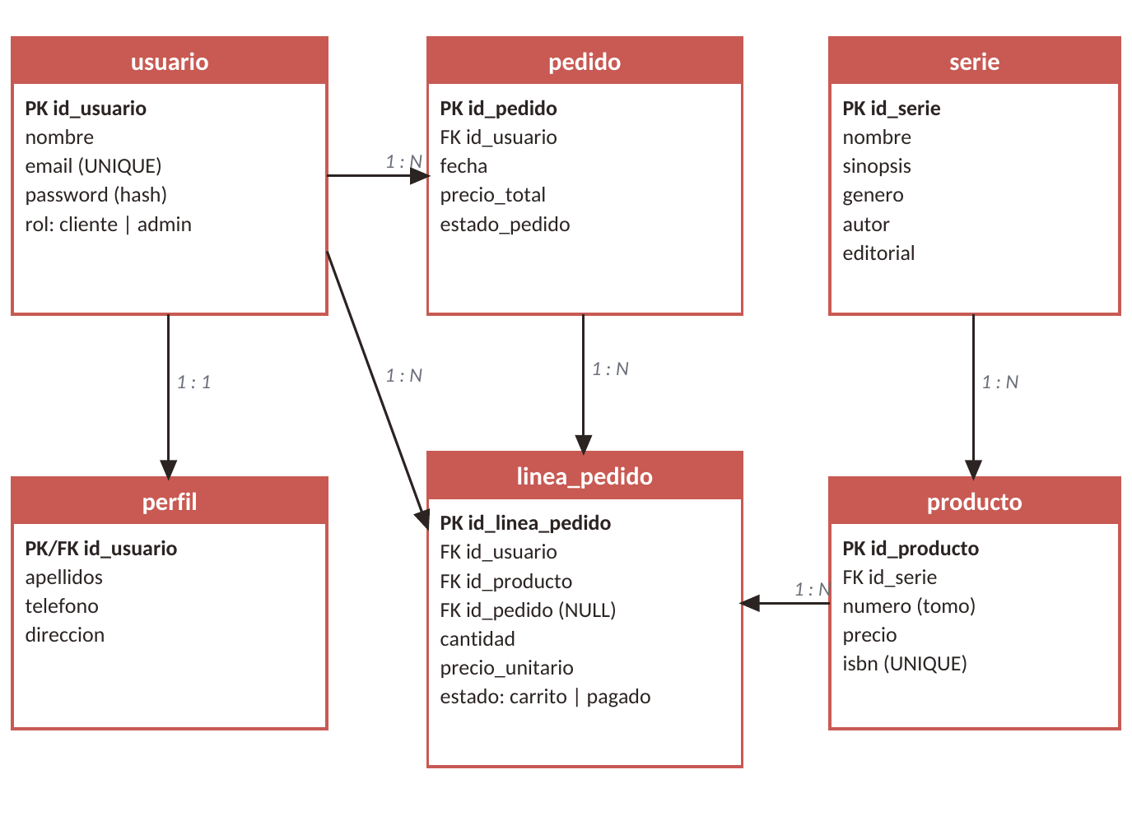
Figura 6. Modelo entidad-relación de la base de datos manga_ancha.
Tabla | Descripción
usuario | Datos de acceso. El email es único, la contraseña se guarda cifrada (hash) y el rol es cliente o admin.
perfil | Relación 1:1 con usuario: apellidos, teléfono y dirección.
serie | Cada manga: nombre, sinopsis, género, autor y editorial.
producto | Cada tomo de una serie: número, precio e ISBN. Si se borra la serie se borran sus tomos (ON DELETE CASCADE).
pedido | Compra de un usuario: fecha, precio total y estado (pendiente, pagado, enviado, cancelado).
linea_pedido | Cada producto dentro del carrito o de un pedido, con cantidad y precio unitario.

El script BBDD/manga_ancha.sql crea la base de datos con utf8mb4, las seis tablas y datos de prueba: 4 series (Naruto, One Piece, Dragon Ball, Death Note), 10 tomos, 3 usuarios con sus perfiles y 4 pedidos.

Adaptación de la base de datos durante el desarrollo
Al principio el carrito solo existía en el navegador. Para guardarlo también en el servidor modificamos el diseño y añadimos a linea_pedido el campo estado_pedido (carrito | pagado) y dejamos id_pedido como opcional (NULL). Así una línea puede estar en el carrito sin pertenecer todavía a ningún pedido; al pagar se crea el pedido y las líneas pasan a pagado con su id_pedido.

Conexión a la base de datos
class Db {
public static function getConexion() {
$conexion = new mysqli("localhost", "root", "", "manga_ancha");
$conexion->query("SET NAMES 'utf8'");
return $conexion;
}
}

Todos los modelos piden la conexión a Db::getConexion() en su constructor. Las consultas que reciben datos del usuario usan sentencias preparadas (prepare + bind_param) para evitar inyección SQL.

Clases PHP y métodos principales
Clase | Métodos | Función
MSerie | getAll, getById, insert, edit, delete | CRUD de series.
MProducto | getAll (JOIN con serie), getById, insert, edit, delete | CRUD de tomos.
MUsuario / MPerfil | getAll, getById, getByEmail, getByIdUsuarioPerfil, insert, edit, delete | Gestión de usuarios y su perfil (JOIN usuario-perfil).
MPedido | getAll, getById, insert, edit, delete, getUltimoPedido | Pedidos con el nombre del usuario.
MLineaPedido | getAll(id_usuario), insert, delete, getTotalSum, updateCarritoAPagado | Carrito guardado en la BD y paso a pedido.
MLogin | getLogin(email, password) | Busca el email y comprueba la contraseña con password_verify.
C* (controladores) | index, show, create, store, edit, update, destroy | Reciben $_GET/$_POST, llaman al modelo y cargan la vista.

Sesiones: login y logout
CLogin::login() recoge el email y la contraseña por $_POST, llama al modelo y, si son correctos, guarda en $_SESSION el nombre, el id y el rol del usuario y redirige a la gestión de series. Si no, vuelve al formulario. Las vistas protegidas comprueban la sesión al principio y, si no hay usuario, redirigen al login. logout() hace session_unset() y session_destroy().
if ($usuarioEncontrado) {
$_SESSION['logged_in_user'] = $usuarioEncontrado['nombre'];
$_SESSION['id_usuario'] = $usuarioEncontrado['id_usuario'];
$_SESSION['rol_usuario'] = $usuarioEncontrado['rol'];
header("Location: index.php?entity=serie&action=index");
exit();
}

Carrito y pedidos en el servidor
- Añadir (lineaPedido / store): se inserta una línea con el precio del tomo y estado carrito para el usuario de la sesión.
- Ver y borrar (index / destroy): se muestran las líneas en estado carrito del usuario con el nombre de la serie y el número.
- Comprar (create): se calcula el total con SUM(cantidad * precio_unitario), se inserta el pedido como pagado, se recupera su id y se actualizan las líneas del carrito a pagado.

Gestión del catálogo (CRUD)
La vista principal del panel (VSerieIndex) muestra cada serie en una card de Bootstrap con sus tomos en una tabla y botones para ver, modificar, eliminar y agregar tomo. Al eliminar se pide confirmación con confirm(). También hay apartados de usuarios y pedidos con su propio CRUD.
[CAPTURA / DATO PENDIENTE] Capturas del panel: login, gestión de series, formulario de crear/editar producto, usuarios, pedidos y carrito.

Tecnologías de desarrollo

Uso de la inteligencia artificial
Hemos usado IA generativa en tres momentos del reto y siempre revisando y corrigiendo los resultados:
Para qué | Herramienta | Cómo lo hicimos
Investigar los perfiles de usuario | Chat de IA | 5 prompts. Empezamos pidiendo demográficos con fuentes, luego los afinamos por edad, género y hábitos de consumo. Al ver que mezclaba directivas, el último prompt empieza de cero con un rol de experto en marketing.
Crear las cards de buyer persona | IA de imagen | Le pasamos los tres perfiles y pedimos una tarjeta con avatar. En el segundo prompt pedimos un dibujo más simple y personas inventadas con nombre (Iker, Laura y Javier).
Boceto de la web | Google Stitch | Prompt estructurado con rol (diseñador UI/UX senior), contexto del negocio, dirección artística, estructura de cada página, interacciones, accesibilidad y resultado esperado.

Lo que aprendimos es que un prompt funciona mucho mejor cuando tiene rol, contexto, tarea y formato claros, y que hay que revisar lo que devuelve la IA: por ejemplo, le pedimos explícitamente que no inventara colaboraciones reales, existencias ni datos de contacto, y que marcara los precios como datos de demostración. Los prompts completos están en Documentacion/Prompts investigación perfiles de usuario.

Conclusión
En este apartado explicamos cómo ha transcurrido el reto. El reto nos ha servido para hacer por primera vez un proyecto web completo, desde la idea de negocio hasta el servidor: investigar a quién vendemos, diseñar un boceto, maquetarlo con CSS responsive, darle vida con JavaScript, montar un back-end en PHP con MVC y una base de datos relacional, y prepararlo para desplegarlo en un servidor Linux.
Lo más difícil fue unir todas las partes: que el diseño del boceto encajara con lo que pide cada módulo, que el carrito funcionara tanto en el navegador (localStorage) como en la base de datos, y adaptar la base de datos a mitad de proyecto cuando vimos que la necesitábamos para el carrito. También aprendimos a repartirnos el trabajo con SCRUM y a usar Git con ramas para no pisarnos el código.
Como mejoras para una siguiente versión nos quedaría: conectar la tienda pública directamente con la base de datos del servidor (en lugar de json-server), sacar las credenciales de la base de datos a un fichero de configuración, guardar siempre las contraseñas cifradas también en el registro de la tienda, añadir el aviso de reposición de stock del boceto y usar imágenes WebP para que la web pese menos.
[CAPTURA / DATO PENDIENTE] Añadid unas líneas personales: cómo os habéis sentido como equipo y qué ha aprendido cada uno.

